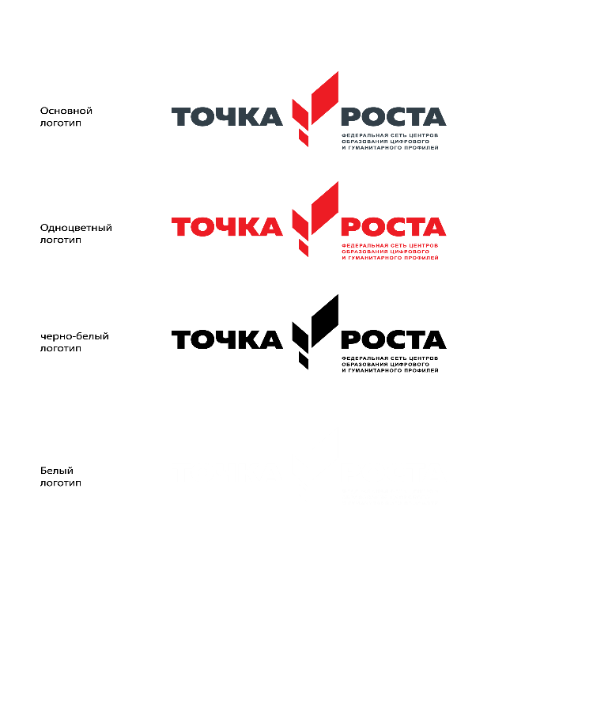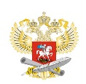

**Штатное расписания и информация**

**о специалистах Центра «Точка роста»**

|  |  |  |  |  |
| --- | --- | --- | --- | --- |
| **Современная школа** | **Основная должность/должность в центре «Точка роста»** | **Категория** | **Общий стаж** | **Преподаваемый предмет** |
| Ир  **Андрейченко Галина Владимировна а** | Руководитель центра/ педагог по предмету «Информатика» | Соответствие | 23 | Информатика |
| **Сахратулаев Хизри Шуаибович** | Педагог по предмету «ОБЖ» | Соответствие | 17 | ОБЖ |
| **Сахратулаев Хизри Шуаибович** | Педагог по предмету «Технология» | Соответствие | 17 | Технология |
| **Абдулхалимов Махач Рамазанович** | Педагог по шахматам/ педагог дополнительного образования | Соответствие | 33 | Шахматы |